CURICULUM VITAE

Merti Zarah dilahirkan di Watanpone, Kabupaten Bone, Propinsi Sulawesi Selatan pada tanggal 22 Maret 1973 dan dibesarkan di kota Makassar oleh kedua orangtua yang sangat baik, A. S. Patabang dan Zarah To’dang. Penulis merupakan anak keempat dari delapan bersaudara.

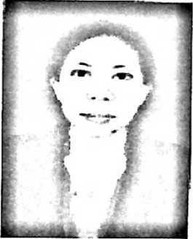

Masuk sekolah dasar pada tahun 1979 di SD Elim Berbantuan Makassar dan tamat pada tahun 1985, kemudian melanjutkan pendidikan ke tingkat SMP pada tahun 1985 di SMP Katolik Cenderawasih Makassar dan tamat pada tahun 1988, kemudian melanjutkan pendidikan di PGAKP-Rantepao pada tahun 1998-1991.

Menikah pada tahun 2000 dan dikaruniai dua orang anak, seorang putra yang bernama Jeremia dan seorang putri yang bernama Jesica.

Sejak tahun 2006 mengajar di SDN 304 Inpres Ratteayun Kecamatan Rembon dan dimutasi ke SDN Inpres No. 49 Sa’dan yang sekarang bernama SDN 10 Sa’dan sejak tahun 2010 sampai sekarang.

Pada tahun 2010 penulis melanjutkan pendidikan ke STAKN Toraja.